ThisIM部署说明书

嘉兴想天信息科技有限公司
二〇一八年三月一日

目录

1前言 1
2gateway部分 1
2.1 Linux版本 2
2.2 Windows版本 2
3微社区部分 3
4 IM部分 5

ThisIM部署说明书

1前言
以OS的微社区为例，部署分为3个部分，gatewayworker部分（以下简称gateway）、IM部分（TP框架）、微社区部分。可以做分布式部署，本文档所描述的是部署在了一台服务器上。

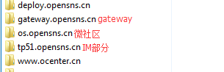

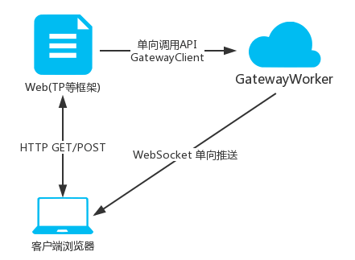

2gateway部分
先说gateway部分，gateway分为Linux和Windows两个版本，用哪个版本视自身服务器环境而定。
演示站是将gateway部分单独建了个网站，建不建站都可以，总之能开启gateway的服务就欧凯。开启gateway服务之前要注意是否开放了1236和7272两个端口，有防火墙的要设置防火墙。

2.1 Linux版本
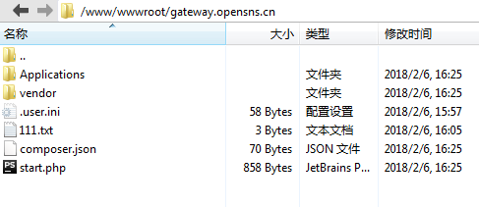
如上图start.php位于/www/wwwroot/gateway.opensns.cn该目录下，然后执行如下命令，启动gateway进程。

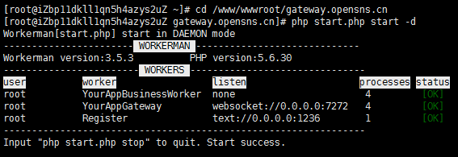

更多命令戳这里，传送门：
http://doc3.workerman.net/install/start-and-stop.html

2.2 Windows版本
Windows需要先配置一个环境变量。变量值加一个PHP的文件路径。

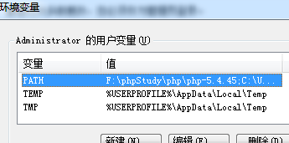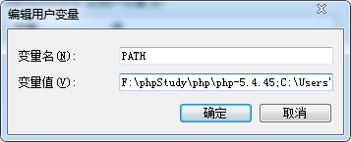

如下图，打开start_for_win.bat即可。
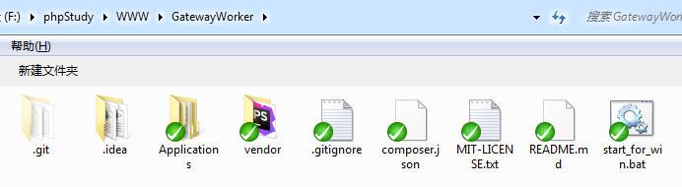

3微社区部分
将IM前端部分放在微社区根目录的dist文件夹下

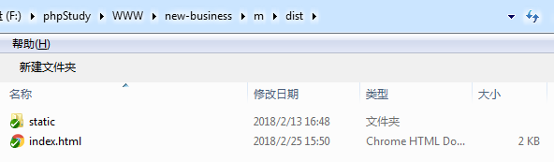

先在pc端安装Apiim模块，然后在微社区后台安装Apiim模块，IM入口地址与上图dist文件夹位置有关（dist名字任意取，配置里填写一致即可）

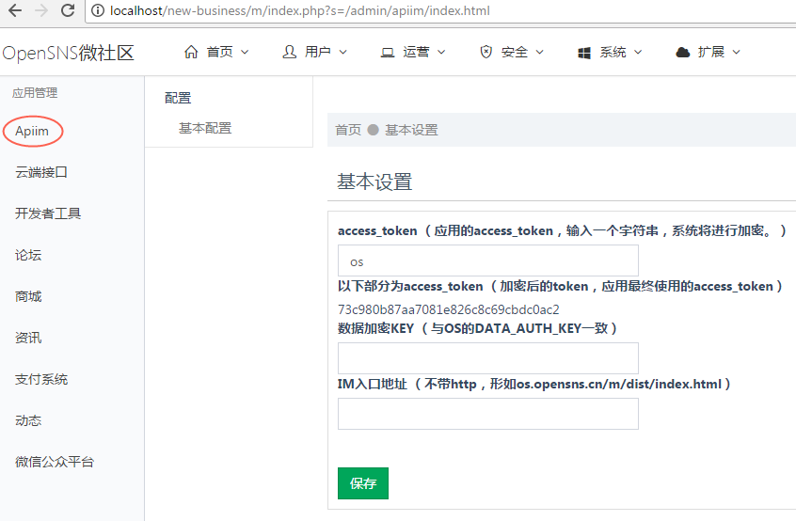

把ThisIM插件放到微社区m目录下的Addons里。
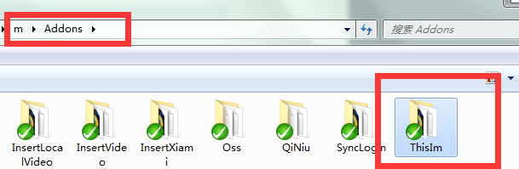
在微社区后台安装ThisIM插件。
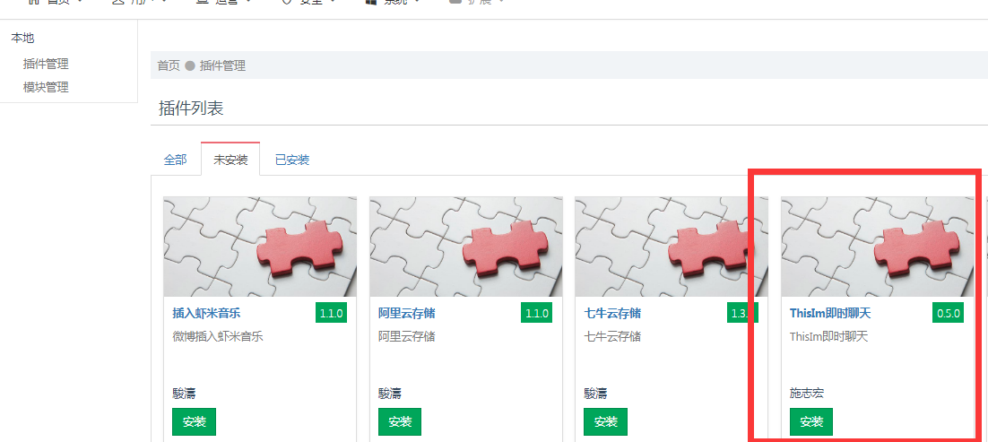

填写插件的相关配置。
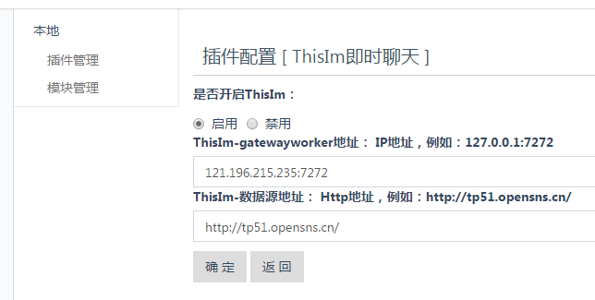

4 IM部分
IM部分（即IM后端部分），由于是ThinkPHP5.1版本，要求PHP版本≥5.6

目前是手动创建数据库，然后导入相关的表

数据库的配置文件如下图
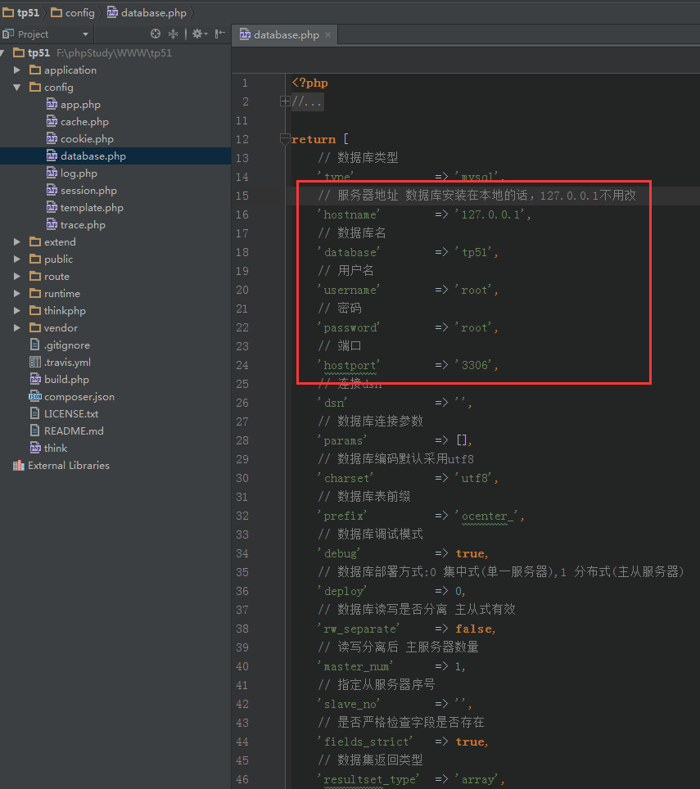

应用配置，这里的access_token与Apiim后台设置的access_token一致。

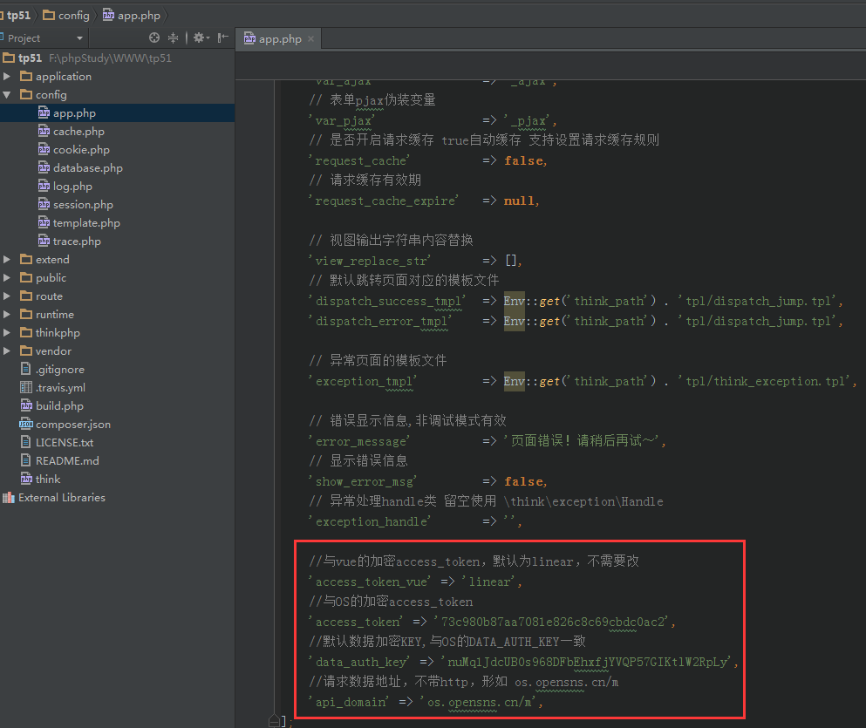

然后IM网站开启伪静态。
nginx规则：
location / {
if (!-e $request_filename){
rewrite ^/public/(.*)$ /public/index.php?s=/$1 last;
}
}
Apache规则：
